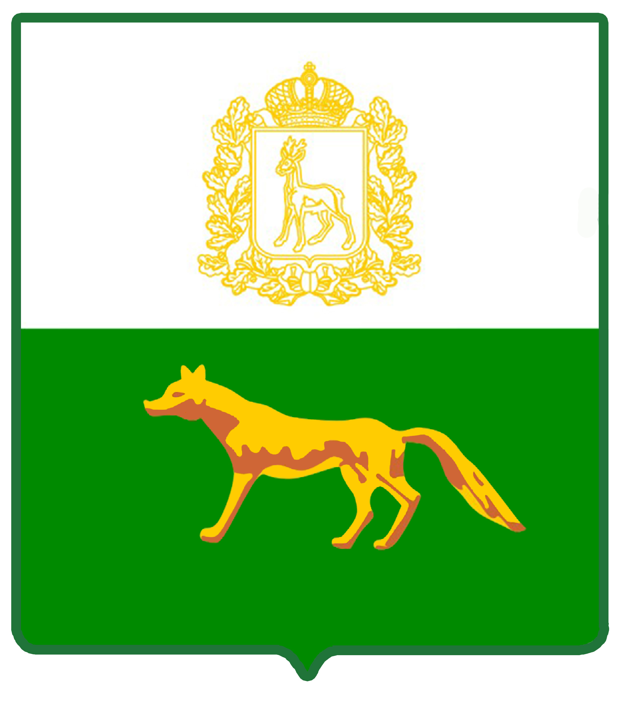
Администрация

муниципального района

Сергиевский
Самарской области

ПОСТАНОВЛЕНИЕ

«____»_____________2022г.
№_________
Об утверждении Административного регламента предоставления муниципальной услуги «Выдача разрешений на право вырубки зеленых насаждений» на территории муниципального района Сергиевский Самарской области

В соответствии с Федеральным законом от 06.10.2003г. № 131-ФЗ «Об общих принципах организации местного самоуправления в Российской Федерации», Федеральным законом от 27.07.2010г. № 210-ФЗ «Об организации предоставления государственных и муниципальных услуг», Постановлением Правительства РФ от 20.07.2021г. № 1228 «Об утверждении Правил разработки и утверждения административных регламентов предоставления государственных услуг, о внесении изменений в некоторые акты Правительства Российской Федерации и признании утратившими силу некоторых актов и отдельных положений актов Правительства Российской Федерации», постановлением администрации муниципального района Сергиевский № 1189 от 23.10.2013г. «Об утверждении Порядка разработки, согласования и утверждения административных регламентов предоставления муниципальных услуг», в целях обеспечения принципа открытости и общедоступности информации о предоставлении муниципальных услуг населению и приведения нормативных правовых актов органов местного самоуправления муниципального района Сергиевский в соответствие с действующим законодательством, администрация муниципального района Сергиевский

ПОСТАНОВЛЯЕТ:
1. Утвердить Административный регламент предоставления муниципальной услуги «Выдача разрешений на право вырубки зеленых насаждений» на территории муниципального района Сергиевский Самарской области согласно Приложению №1 к настоящему Постановлению.
2. Признать утратившими силу:
- постановление администрации муниципального района Сергиевский Самарской области от 31.03.2016г. №345 «Об утверждении Административного регламента предоставления администрацией муниципального района Сергиевский муниципальной услуги «Выдача разрешений на снос зеленых насаждений»;
- постановление администрации муниципального района Сергиевский Самарской области от 08.08.2017г. №957 «О внесении изменений в Приложение № 1 к Постановлению администрации муниципального района Сергиевский № 345 от 31.03.2016 года «Об утверждении Административного регламента предоставления администрацией муниципального района Сергиевский муниципальной услуги «Выдача разрешений на снос зеленых насаждений»;
- постановление администрации муниципального района Сергиевский Самарской области от 14.01.2019 г. №27 «О внесении изменений в постановление администрации муниципального района Сергиевский № 345 от 31.03.2016 г. «Об утверждении Административного регламента предоставления администрацией муниципального района Сергиевский муниципальной услуги «Выдача разрешений на снос зеленых насаждений».
3. Отделу экологии, природных ресурсов и земельного контроля Контрольного управления Администрации муниципального района Сергиевский Самарской области руководствоваться в работе настоящим Постановлением.
- Опубликовать настоящее Постановление в газете «Сергиевский вестник» и разместить на официальном сайте администрации муниципального района Сергиевский в сети интернет.
- Настоящее Постановление вступает в силу со дня его официального опубликования.
- Контроль за выполнением настоящего Постановления возложить на начальника Отдела экологии, природных ресурсов и земельного контроля Контрольного управления Администрации муниципального района Сергиевский Самарской области Стрельцову И. П.

Глава муниципального района Сергиевский |  | А. И. Екамасов

А. С. Агрикова

